ПЕРЕДВИБОРЧА ПРОГРАМА
КАНДИДАТА НА ПОСАДУ
ГОЛОВИ СТУДЕНТСЬКОЇ РАДИ
ФАКУЛЬТЕТУ ПЕДАГОГІКИ ТА ПСИХОЛОГІЇ
Хворостянюка Іллі Васильовича
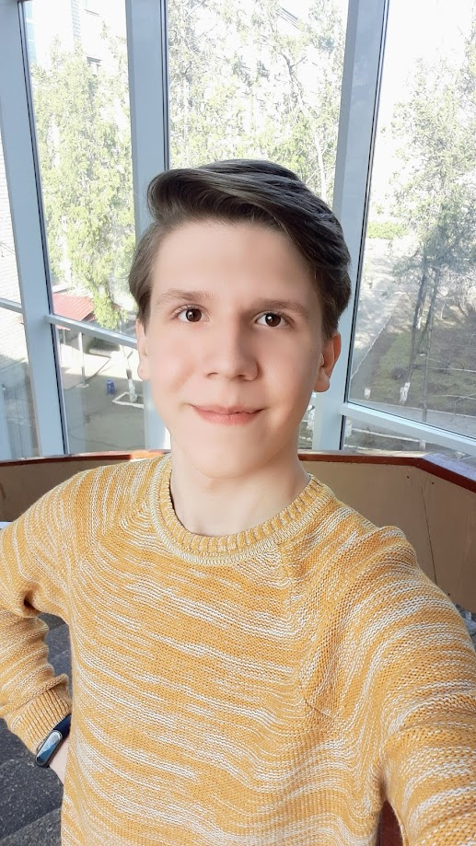
Я, Хворостянюк Ілля Васильович, кандидат на посаду голови Студентської ради факультету педагогіки та психології. Народився 26 березня 2003 року в місті Миколаєві. З 2020 року навчаюся на факультеті педагогіки та психології і я хочу змінювати його життя на краще!
У гімназії де я навчався, я завжди уважно ставився до громадської діяльності та учнівського самоврядування, тож в університеті також не залишився осторонь громадського життя. З 1 курсу я сумлінно обіймаю посаду координатора академічної групи, беру активну участь в організації культурного життя факультету педагогіки та психології.
Зокрема, брав участь в організації таких заходів, як: «Студентські Battles-2021» для студентів 1 курсу університету, «Битва поколінь» для студентів 2 курсу університету, квест університетом для студентів 1 курсу факультету, онлайн заходи з нагоди Хелловіну тощо.
У вересні 2021 року відзначений грамотою «За ініціативність й креативність у громадському житті університету та з нагоди 108-ї річниці з дня створення МНУ імені В. О. Сухомлинського» на урочистому засіданні Вченої ради Миколаївського національного університету імені В. О. Сухомлинського.
«Пам’ятаючи про історію – створюємо майбутнє!» – це гасло моєї передвиборчої програми! Я вважаю, що кожен має право вирішувати яким буде його майбутнє, і я гарантую, що в разі мого обрання, студрада нашого з вами факультету буде тим місцем, де вас завжди підтримають, вислухають та допоможуть реалізувати себе у будь-якій сфері діяльності. Усе заради того, аби ми досягли більшого в майбутньому!
Саме тому, в разі обрання, я реалізовуватиму наступну програму діяльності студентської ради факультету:

Культура та дозвілля
Студентський актив факультету, безперечно, має берегти та відновлювати традиційні заходи, що теплотою відгукуються у серцях багатьох поколінь студентів та які було скасовано через епідемію коронавірусу COVID-19. Саме ці заходи допомагали першокурсникам інтегруватися в активне студентське життя факультету, а старшим студентам ненадовго відволіктися від навчання та розважитися. Крім того, у часи пандемії, саме на Студентську раду покладено завдання максимально урізноманітнити життя студентів на карантині. Тому, навіть в умовах дистанційного навчання,
ми максимально залучатимемо студентів до таких форм онлайн заходів як: конкурси, онлайн-вікторини, флешмоби в соціальних мережах, тематичні зустрічі розмовного характеру в зумі чи гугл міті тощо.
Інформаційна діяльність
Несприятлива демографічна ситуація та посилення тенденції до освітньої еміграції спричиняють зменшення кількості абітурієнтів, що обирають для навчання факультет педагогіки та психології. Одним з можливих шляхів вирішення цієї проблеми, я вбачаю, формування позитивного образу факультету серед учнівської молоді Миколаївщини та Півдня України загалом. Силами Студентської ради, за активної співпраці з адміністрацією факультету та представниками кафедр, цілком можливо забезпечити ефективне висвітлення діяльності факультету та довести переваги навчання на спеціальностях, що пропонує факультет в соціальних мережах «Фейсбук», «Інстаграм», «Телеграм» тощо. Такі кроки можуть сприяти покращенню іміджу, підвищенню конкурентоспроможності серед інших освітніх закладів та залученню більшої кількості абітурієнтів на спеціальності, що пропонує факультет.
Освіта і наука
Студенти нашого факультету – це розумна, активна та ініціативна молодь, саме тому ми маємо заохочувати її до нових наукових звершень! Одним зі шляхів реалізації цієї мети, я вважаю, формування наукової спільноти студентів факультету педагогіки та психології, що ставитиме собі на меті організацію тренінгів, зустрічей та семінарів за участі науковців, фахівців у різних сферах діяльності та громадських діячів, аби покращувати професійні навички та розширяти світогляд студентів.
Права та інтереси студентів
Захист прав та інтересів студентів – один з пріоритетних обов’язків голови Студентської ради факультету. Я гарантую, що у своїй діяльності на посаді, я неухильно дотримуватимуся чинного законодавства України та нормативних документів, що регулюють діяльність Студентської ради в нашому університеті. Крім того,
ми захищатимемо інтереси кожного студента нашого факультету на рівні всього університету. Самоврядування має діяти на благо кожного студента, а не в інтересах певних осіб. Пам’ятаймо про це!

Зовнішні зв’язки
Наша Студентська рада має підтримувати зв’язки як зі студентськими радами інших структурних підрозділів МНУ, Профкомом студентів МНУ, так і з органами студентського самоврядування закладів вищої освіти по всій Україні. Важливою є і співпраця з установами та організаціями, що провадять свою діяльність у сферах освіти і науки. Обмін досвідом та організація спільних заходів сприятиме покращенню навичок самоврядної діяльності та урізноманітненню студентського життя.

З ВАШОЮ підтримкою і довірою, бажанням і метою, рішучістю і завзяттям
МИ зможемо втілити в життя всі ідеї та проєкти!

Закликаю вас підтримати мене на виборах
голови Студентської ради факультету педагогіки та психології!

З повагою
Ілля Хворостянюк!

